CE2 Mathématiques : numération Mnum L8 p 1 / 3
L 8. Décomposer les nombres jusqu’à 9 999
Cherchons
A la caisse du cinéma, Lilou a reçu les nouveaux tickets.  Ils sont rangés dans :  - 4 cartons de 1 000 tickets ;  - 6 boites de 100 tickets ;  - 3 planches de 10 tickets  Elle doit les ranger dans des pochettes de 100 tickets.  Combien de pochettes pleines y aura-t-il ? | 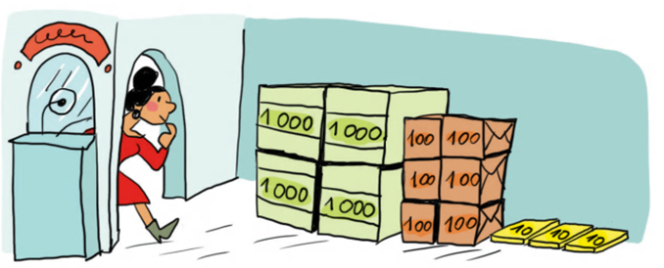

---------------------------------------------------------------------------------------------------------------------

L 8. Décomposer les nombres jusqu’à 9 999

La décomposition des nombres de 1 000 à 9 999 peut s’écrire de différentes façons.

Classe des mille | Classe des unités
unités de mille | centaines | dizaines | unités
9 | 6 | 4 | 5

9 645 = 9 000 + 600 + 40 + 5
9 645 = (9 x 1 000) + (6 x 100) + (4 x 10) + 5
Il faut bien distinguer chiffre et nombre.
Dans le nombre 9 645
le chiffre des centaines est 6, mais le nombre de centaines est 96 ;
Classe des mille |  |  | Classe des unités
centaines | dizaines | unités | centaines | dizaines | unités
 |  | 9 | 6 | 4 | 5
Nombre de centaines 96
le chiffre des dizaines est 4, mais le nombre de dizaines est 964 ;
Classe des mille |  |  | Classe des unités
centaines | dizaines | unités | centaines | dizaines | unités
 |  | 9 | 6 | 4 | 5
Nombre de dizaines 964
le chiffre des unités est 3, mais le nombre d'unités est 9 645 ;
CE2 Mathématiques : numération Mnum L8 p 2 / 3

Classe des mille |  |  | Classe des unités
centaines | dizaines | unités | centaines | dizaines | unités
 |  | 9 | 6 | 4 | 5
Nombre d’unités 9 645

---------------------------------------------------------------------------------------------------------------------

Exercice 1 : Décompose chaque nombre comme l’exemple.
Ex : 4 238 = 4 000 + 200 +30 +8.

2 345 = | 9 599 = | 1 523 = | 7 869 = | 6 472 =

---------------------------------------------------------------------------------------------------------------------

Exercice 2 : Recompose chaque nombre comme dans l’exemple.
Ex : 2 000 + 400 + 30 +8 = 2 438
a. 4 000 + 200 + 20 + 3 = | d. 2 000 + 90 =
b. 6 000 + 300 + 50 + 5 = | e. 8 000 + 200 =
c. 7 000 + 30 + 8 = | f. 1 000 + 1 =

---------------------------------------------------------------------------------------------------------------------

Exercice 3 : Recompose chaque nombre comme dans l’exemple.
Ex : (2 × 1 000) + (3 × 100) + 8 = 2 308

a. (6 × 1 000) + (2 × 100) + (3 × 10) + 4 = 6 234
b. (3 × 1 000) + (1 × 100) + (8 × 10) + 9 = 3 189
c. (6 × 1 000) + (5 × 10) + 1 = 6 051
d. (1 × 1 000) + (2 × 100) + 6 = 1 206

---------------------------------------------------------------------------------------------------------------------

Exercice 4 : Décompose chaque nombre comme dans l’exemple.
Ex : 4 038 = (4 × 1 000) + (3 × 10) + 8

2 015 = | 2 940 = | 1 809 = | 4 008 =

---------------------------------------------------------------------------------------------------------------------

Exercice 5 : Relie les décompositions égales.
3 m 5 c 3 d 4 u | • |  | • | 600 + 9 000 + 3
1 c 8 d 7 u | • |  | • | 200 + 70
3 u 9 m 6 c | • |  | • | (3 x 1 000) + (5 x 100) + (3 x 10) + 4
1 m 8 d 7 u | • |  | • | 80 + 100 + 7
8 m 6 u | • |  | • | 7 + 80 + 1 000
7 d 2 c | • |  | • | (8 x 1 000) + 6
CE2 Mathématiques : numération Mnum L8 p 3 / 3

Exercice 6 : Pour chaque nombre, entoure :
Le nombre de dizaines : | 3 529 | 7 680 | 5 067 | 2 009
Le nombre de centaines : | 1 427 | 2 683 | 7 041 | 952

---------------------------------------------------------------------------------------------------------------------

Exercice 7 : PROBLEME
Jamie la Terreur et Black Sammy ont découvert sur l’île des promesses un trésor de
2 700 pièces d’or.
Pour rapporter leur butin sur leur bateau, combien de sacs de 100 pièces doivent-ils prévoir ?

---------------------------------------------------------------------------------------------------------------------

Exercice 8 : Relie les décompositions égales.
6 m 8 c 4 d 2 u | • |  | • | 486 d 2 u
6 c 8 d 4 u | • |  | • | 68 c 2 u
4 m 8 c 6 d 2 u | • |  | • | 48 c 2 d 6 u
6 m 8 c 2 u | • |  | • | 68 d 2 u
4 m 8 c 2 d 6 u | • |  | • | 68 c 4 d 2 u
6 c 8 d 2 u | • |  | • | 68 d 4 u

